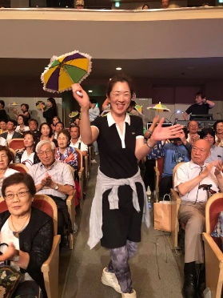
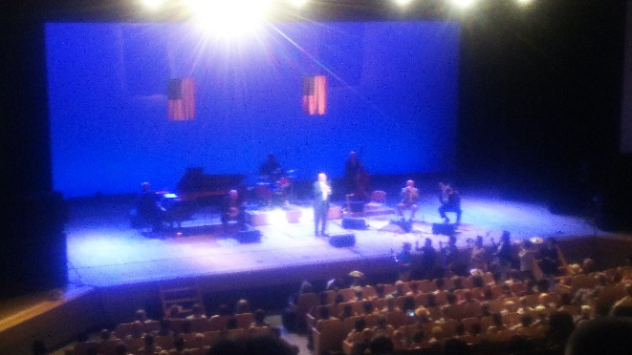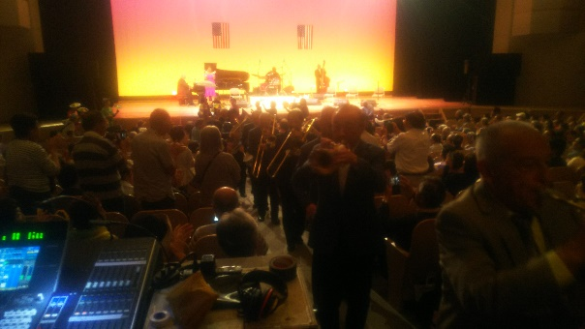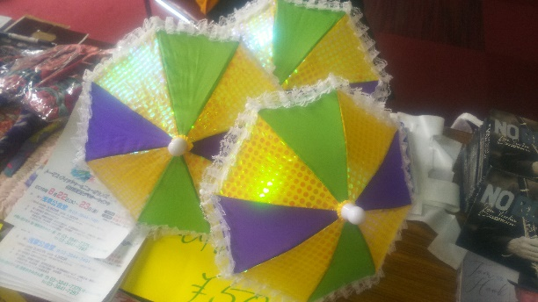
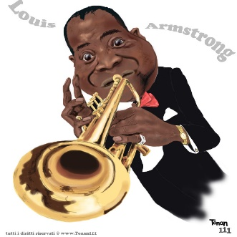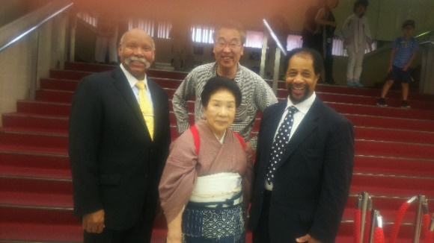

浅草リズム感覚
今年で33回目のニューオーリンズジャズ、トップアーチストを毎年夏呼び、浅草含め全国10か所ぐらいで開催しています。
このジャズの主催は浅草の名物おかみ、日本のテレビによく出演します。
ジャズメンと一緒に、ニューオーリンズパラソルを持って会場内を踊りながら回るのが浅草流、見るもよし一緒に踊るも良し、一緒に参加しませんか。

1：全席自由席(最大1200人1階～3階)／ワンドリンク付
2：会場内で売られている浅草グルメを堪能
3：パラソルをフリフリ持ってジャズ鑑賞＆一緒に踊る
4：ジャズメンと記念撮影

あまから縁詩
尾花幸二

